Vježba 3
- Koristeći poravnanje objekata uraditi sljedeće:
Slika 1 | Slika 2 |  | Slika 3 | Slika 4
 |  |  | 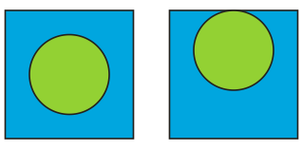

- Opcijom poravnanja objekata upisati krug prečnika 30 mm u kvadrat kao na slici:
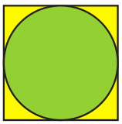
- Opcijom poravnanja objekata u pravougaonik širine 90 mm i visine 40 mm na sredini postaviti liniju i krug prečnika 40 mm kao na slici:

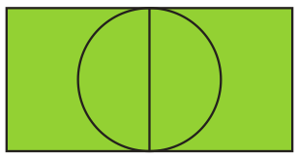

- Izvršiti kotiranje kao u primjeru:

Slika 1 |  | Slika 2
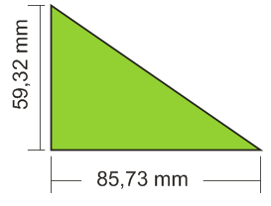 |  | 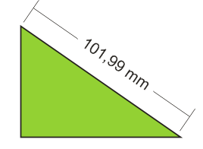

- Izvršiti kotiranje kao u primjeru:

Slika 1 |  | Slika 2
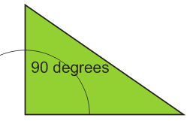 |  | 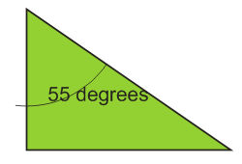

- Uraditi sljedeće zadatke:

